數學領域二上第6單元（6-1）教案
領域/科目 |  |  |  | 數學 |  |  | 設計者 | 林靜如
實施年級 |  |  |  | 二上 |  |  | 教學時間 | 40分鐘
活動名稱 |  |  |  | 2的乘法
設計依據
學習重點 | 學習表現 | n-I-4理解乘法的意義，熟練十十乘法，並初步進行分裝與平分的除法活動。 |  |  | 總綱與領綱之核心素養 | ●A1身心素質與自我精進  數-E-A1具備喜歡數學、對數學世界好奇、有積極主動的學習態度，並能將數學語言運用於日常生活中。  ●A3規劃執行與創新應變  數-E-A3能觀察出日常生活問題和數學的關聯，並能嘗試與擬定解決問題的計畫。在解決問題之後，能轉化數學解答於日常生活的應用。  ●B1符號運用與溝通表達  數-E-B1具備日常語言與數字及算術符號之間的轉換能力，並能熟練操作日常使用之度量衡及時間，認識日常經驗中的幾何形體，並能以符號表示公式。具備日常語言與數字及算術符號之間的轉換能力，並能熟練操作日常使用之度量衡及時間，認識日常經驗中的幾何形體，並能以符號表示公式。  ●C2人際關係與團隊合作  數-E-C2樂於與他人合作解決問題並尊重不同的問題解決想法。樂於與他人合作解決問題並尊重不同的問題解決想法。
學習重點 | 學習內容 | N-2-6乘法：乘法的意義與應用。在學習乘法過程，逐步發展「倍」的概念，做為統整乘法應用情境的語言。 |  |  | 總綱與領綱之核心素養
融入議題與其實質內涵 |  | ●性別平等教育  性E11培養性別間合宜表達情感的能力。  ●人權教育  人E5欣賞、包容個別差異並尊重自己與他人的權利。  ●環境教育  環E3了解人與自然和諧共生，進而保護重要棲地。  ●品德教育  品E3溝通合作與和諧人際關係。  ●生涯規劃教育  涯E7培養良好的人際互動能力。  涯E12學習解決問題與做決定的能力。  ●閱讀素養教育  閱E1認識一般生活情境中需要使用的，以及學習學科基礎知識所應具備的字詞彙。  閱E11低年級：能在一般生活情境中，懂得運用文本習得的知識解決問題。  ●戶外教育  戶E1善用教室外、戶外及校外教學，認識生活環境（自然或人為）。  戶E3善用五官的感知，培養眼、耳、鼻、舌、觸覺及心靈對環境感受的能力。
與其他領域/科目的連結 |  | 無
教材  來源 |  | ●南一版數學二上第6單元
教學設備/資源 |  | ●課本、習作  ●電子書
學習目標
1.在同數累加的具體情境中，能以幾倍來描述乘法問題。
2.透過單位量2的連加，建立2的乘法概念和認識乘法算式。
3.能用2的乘法解決生活中的問題。
教學活動設計
教學活動內容及實施方式 |  |  |  |  |  |  |  |  | 時間 | 評量方式
【引起動機】  ●搭配動畫引起兒童興趣，並發問布題。  ․待學習完6-4後，讓學生回顧單元頁的問題並解題。  ․榨果汁1次要用掉8顆果實，5次共要用掉幾顆果實？  ․兒童分組討論、發表。如：8×5＝40，共要用掉40顆果實。  【活動1】倍的概念  ○將2個一數的活動用連加表示  ○以2的幾倍描述乘法問題  ●布題一：1頭山羊有2隻角。  ․3頭山羊共有幾隻角？說說看，你是怎麼知道的？  ․兒童發表。如：1頭山羊有2隻角。2個一數，2、4、6，3頭山羊，共有6隻角。  ․把做法用加法算式記下來。  ․兒童發表。如：  ①2＋2＝4，4＋2＝6，共有6隻角。  ②2＋2＋2＝6，共有6隻角。  ․算式中的2表示什麼？有幾個2相加？  ․兒童發表。如：算式中的2表示1頭山羊有2隻角，3頭山羊表示有3個2隻角相加，也就是有3個2相加。  ․4頭山羊共有幾隻角？把做法用加法算式記下來。  ․兒童發表。如：  ①2個一數，2、4、6、8，共有8隻角。  ②1隻1隻的加，1次加2隻角。2＋2＝4，4＋2＝6，6＋2＝8，共有8隻角。  ③用算式記作2＋2＋2＋2＝8，共有8隻角。  ․教師宜再布同類型題目讓兒童反覆練習，直至純熟。  ․算式中有幾個2相加？  ․兒童發表。如：算式中的2有4個相加，是2的4倍。  ●布題二：5隻兔子共有幾個耳朵？  ․兒童發表。如：1隻兔子有2個耳朵，用2個一數，2、4、6、8、10，共有10個耳朵。  ․把做法用加法算式記下來。  ․兒童發表。如：  ①1隻1隻的加，1次加2個耳朵。2＋2＝4，4＋2＝6，6＋2＝8，8＋2＝10，共有10個耳朵。  ②有5個2相加，用算式記作2＋2＋2＋2＋2＝10，共有10個耳朵。  ․算式中的2有幾個相加？  ․兒童發表。如：算式中的2有5個相加。  ․教師說明：2有5個相加，也可以說是2的5倍。  ․兒童聆聽並凝聚共識。  ․想想看，「2有5個相加」、「有5個2相加」和「2的5倍」，意思都一樣嗎？  ․兒童發表。如：2有5個相加是2的5倍，有5個2相加也是2的5倍，所以「2有5個相加」、「有5個2相加」和「2的5倍」都一樣。  【活動2】2的乘法算式  ○2的乘法算式，並用乘法算式記錄問題  ●布題三：琳琳把2罐果醬裝成1盒，6盒共有幾罐果醬？把做法用算式記下來。  ․兒童發表。如：  ①用算式記作2＋2＋2＋2＋2＋2＝12，共有12罐果醬。  ②1盒有2罐，6盒是2的6倍，用算式記作2×6＝12，共有12罐果醬。  ․教師宜再布同類型題目讓兒童反覆練習，直至純熟。  ․教師說明：2的6倍是12，記作2×6＝12，讀作二乘以六等於十二，2×6＝12是乘法算式，×是乘號。  ․兒童聆聽並凝聚共識。  ●試試看：2＋2＋2＋2＋2＋2＋2，表示有□個2相加，是2的□倍，用乘法算式記作□□□＝□。  ․兒童各自解題、發表。如：2＋2＋2＋2＋2＋2＋2，表示有 7 個2相加，是2的 7 倍，用乘法算式記作 2 × 7 ＝14。  ～第一節結束/共7節～ |  |  |  |  |  |  |  |  | 5  10  10  10  5 | ●口語發表  ●態度檢核  ●口語發表  ●專心聆聽  ●實作表現  ●實作表現  ●口語發表  ●專心聆聽  ●實作表現  ●口語發表  ●專心聆聽  ●實作表現
參考資料 |  |  | ●南一版數學二上教師手冊

彰化縣秀水國民小學公開授課活動照片（觀課者拍攝）
授課教師 | 林靜如 | 班 級 | 二年 甲 班
教學領域 | 數學 | 教學日期 | 111年 11 月 4 日 第 二 節

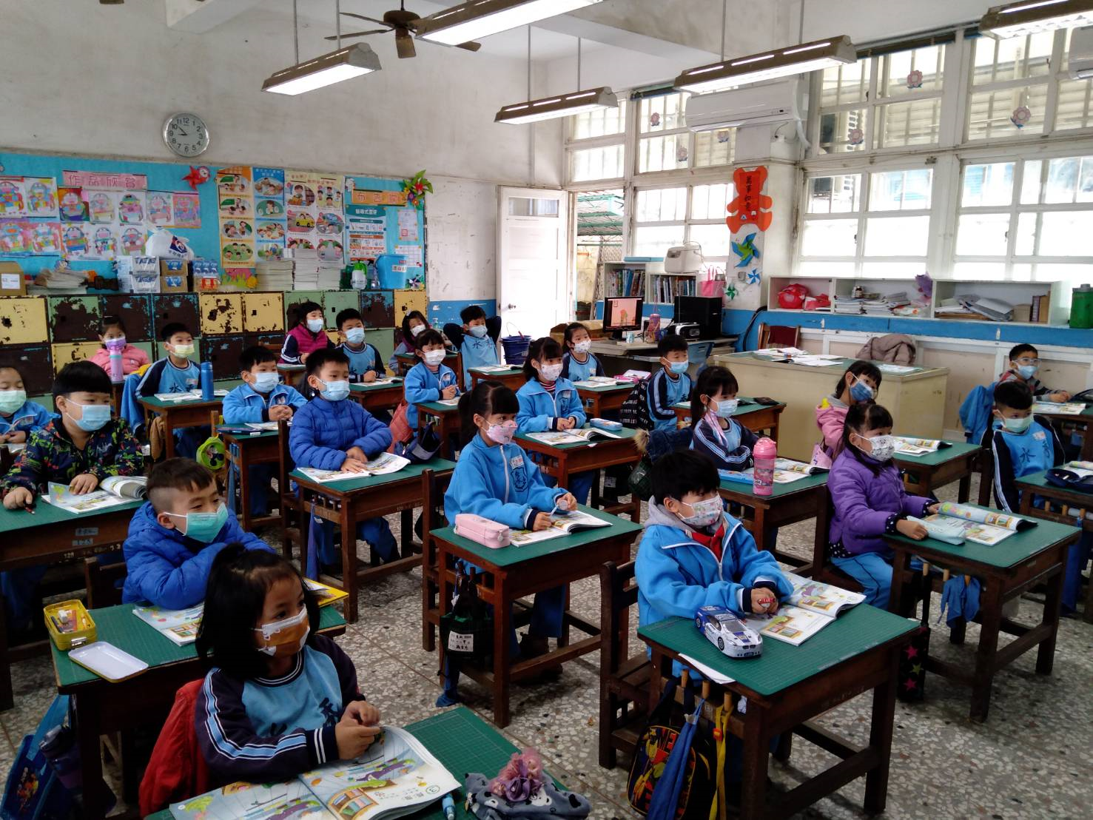 | 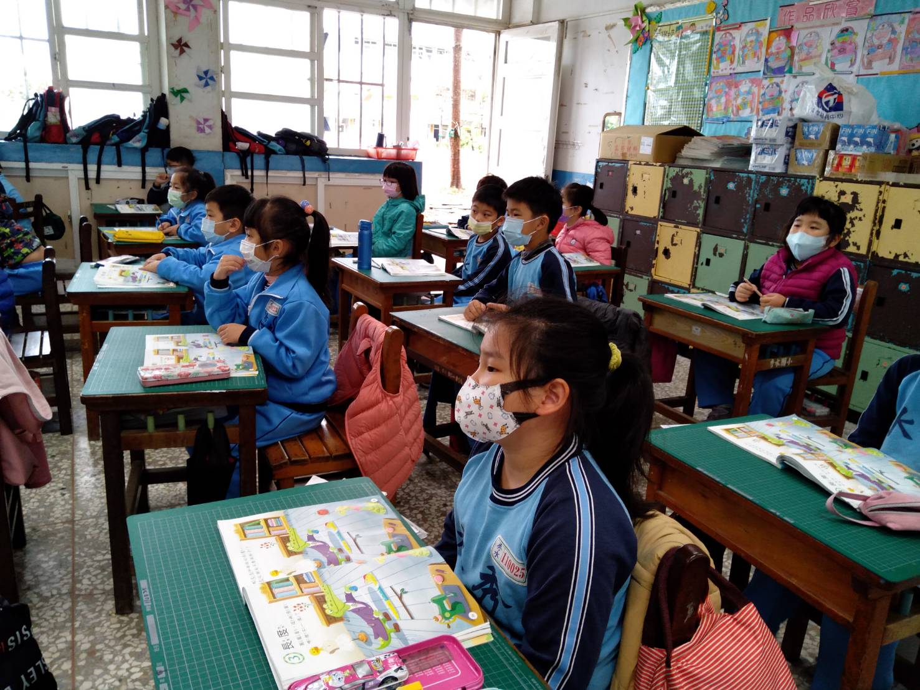
說明：學生專注聽講 | 說明：學生仔細聽同學發表
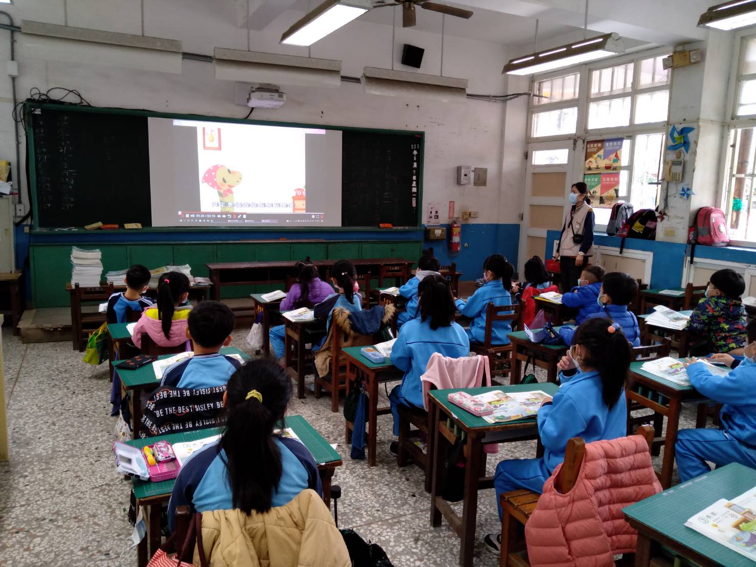 | 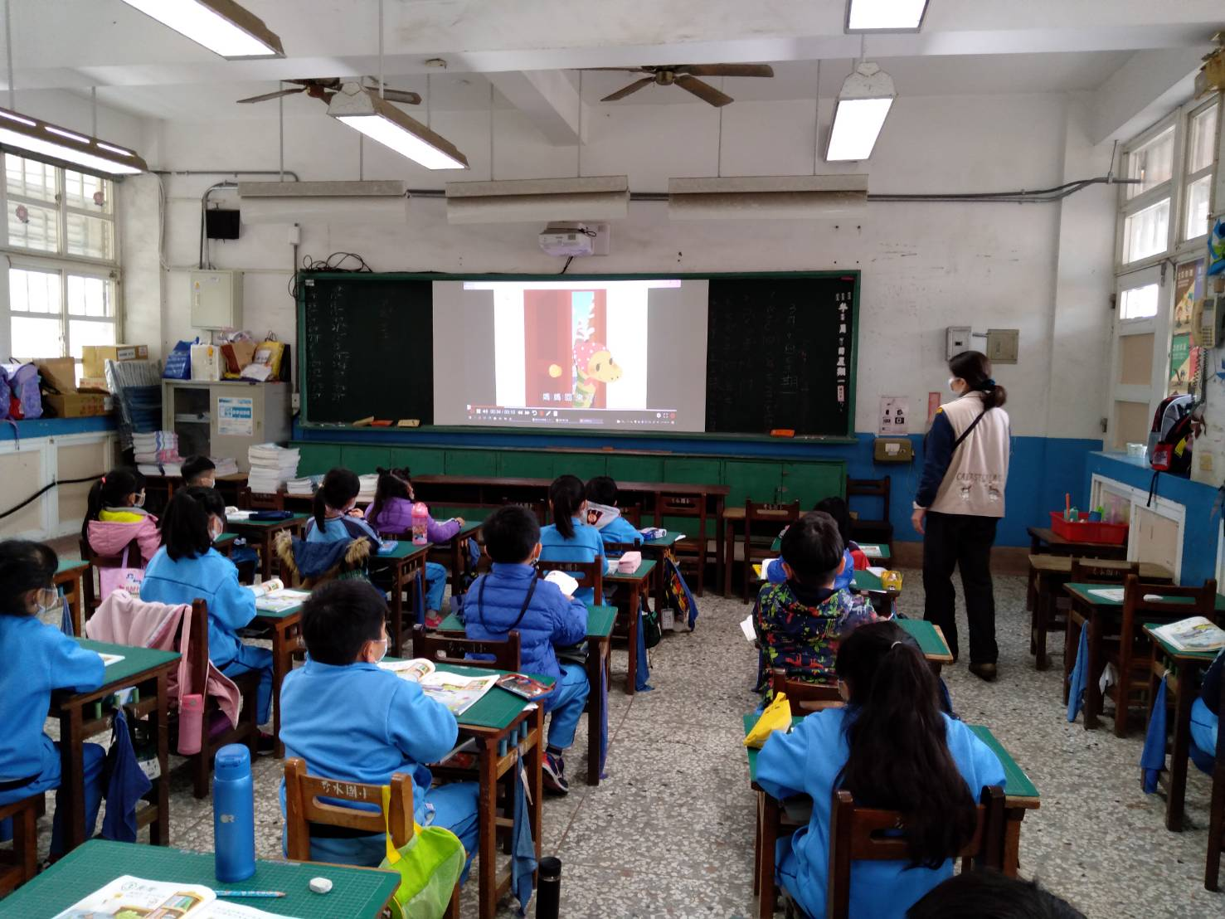
說明：學生專心觀看影片 | 說明：老師巡視學生上課情形

